Site @ pointdefuite.eu

Jean-Luc Moulène, “Les pages images”
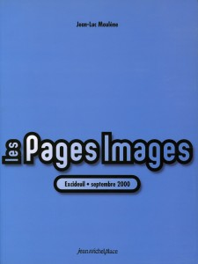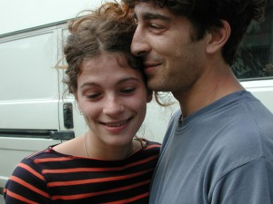
“Est-ce qu’ils savent qui on est?”
Une association de commerçants veut impulser un nouveau dynamisme à leur village d’Excideuil et réfléchir à l’image qu’il a de lui-même autant que celle qu’il offre aux autres. Leur réflexion aboutit à la nécessité de formes de diffusion originales?
L’artiste Jean-Luc Moulène leur propose la création des pages images. “J’ai proposé un bottin parce que c’est un médium destiné à l’ensemble de la population, qu’il est d’un usage quotidien et qu’il tente par un classement exhaustif tant des personnes que des fonctions, de répondre à des demandes très diverses”.
Cent images furent sélectionnées et l’artiste laissa aux commanditaires la possibilité de les utilise librement et de multiples façons. Quatre images ont été choisies par France télécom pour réaliser un ensemble de 200 000 mobicartes collector mises en vente publique. D’autres ont servies à l’édition d’affiches, cartes postales, programmes de cinéma, etc.
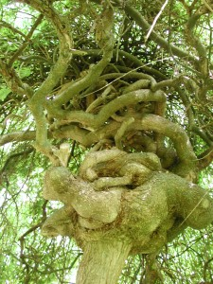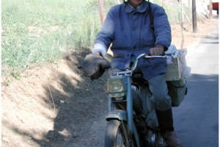
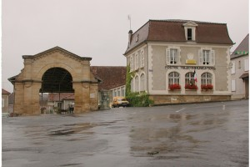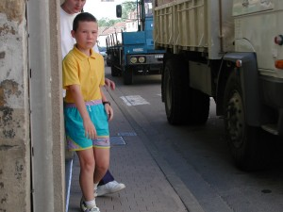
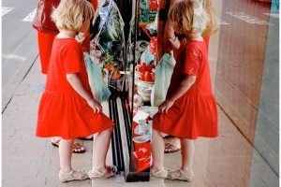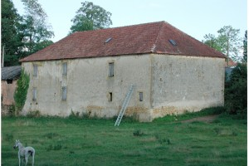
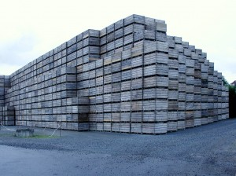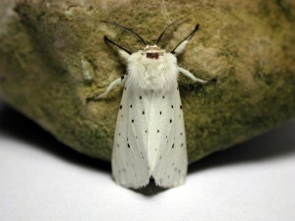
Production executive: pointdefuite
Médiateur: pointdefuite/ Pierre Marsaa, Excit’oeill, Luc Joudinaud
Partenaires: Fondation de France, association Excit’oeil, Ville d’Excideuil, Caisse des dépôts et consignations, DRAC Aquitaine, France Télécom.

